Daily Meeting - 10h30 thứ hai

# Sprint 1 – 29/3/2021

Review, Chỉnh sửa effort

Thảo luận màu sắc chủ đạo, trỏ domain về host

Assign công việc

* Trang chủ

|  |  |
| --- | --- |
| Task |  |
| Thiết kế giao diện header | H Thương |
| Thiết kế giao diện trang footer | H Thương |
| Thiết kế giao diện điều hướng | Thanh |
| Thiết kế giao diện trang chủ | Trinh |
| Thiết kế logo, banner | Huế |
| Kiểm tra giao diện trang chủ | Hương |

* Trang giới thiệu

|  |  |
| --- | --- |
| Task |  |
| Thiết kế giao diện trang giới thiệu | D Thương |
| Kiểm tra giao diện trang giới thiệu | Hương |

# Sprint 2 – 5/4/2021

Review sprint 1

Khó khăn: sprint 1 cài đặt web chậm, theme lỗi dẫn đến chậm tiến độ

Assign công việc

* Trang sản phẩm

|  |  |
| --- | --- |
| Task |  |
| Thiết kế giao diện trang sản phẩm | Huế |
| Thiết kế danh mục sản phẩm | Thanh |
| Thiết kế hình ảnh sản phẩm | D Thương |
| Đăng sản phẩm | Thanh |
| Thiết kế thông tin sản phẩm | H Thương |
| Kiểm tra trang sản phẩm | Hương |
| Thiết kế chức năng đánh giá sp | Hương |
| Kiểm tra chức năng đánh giá sản phẩm | Trinh |

# Sprint 3 – 12/4/2021

Review sprint 2

Khó khăn: Thanh bị ốm

Assign công việc:

* Chức năng mua hàng
* Quản lý bán hàng
* Giỏ hàng
* Đăng nhập

|  |  |
| --- | --- |
| Thiết kế chức năng mua hàng | D Thương |
| Kiểm tra chức năng mua hàng | Hương |
| Thiết kế trang chính sách | H Thương |
| Thiết kế trang hướng dẫn chọn size | Hương |
| Chức năng kiểm tra thông tin đơn hàng | H Thương |
| Quản lý bán hàng | Trinh |
| Test quản lý bán hàng | Hương |
| Thiết kế trang tra cứu đơn hàng | Huế |
| Thiết kế mục giỏ hàng | Thanh |
| Kiểm tra chức năng giỏ hàng | Trinh |
| Thiết kế chức năng đăng nhập | Huế |
| Thiết kế form đăng ký thành viên | Thanh |
| Kiểm tra khả năng đăng nhập | D Thương |

# Sprint 4 – 10h30 19/4/2021

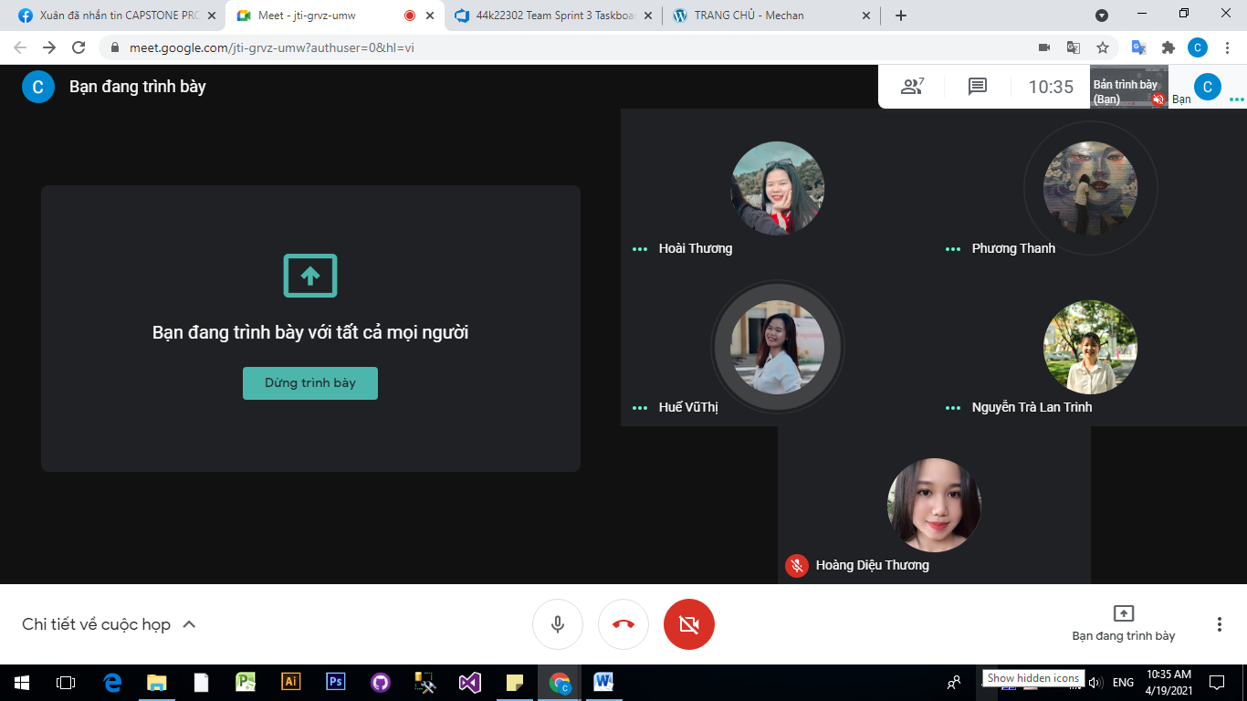

|  |  |  |  |
| --- | --- | --- | --- |
|  | Đã làm gì vào hôm qua? | Sẽ làm gì vào hôm nay? | Cái gì đang cản trở công việc? |
| Hương | Thiết kế trang hướng dẫn mua hàng  Test chức năng quản lý bán hàng  Test chức năng mua hàng | Thiết kế chức năng hỗ trợ khách hàng  Test chức năng tìm kiếm | không |
| Huế | Thiết kế chức năng đăng nhập/ đăng ký  Thiết kế trang tra cứu đơn hàng | Thiết kế chức năng đăng nhập/ đăng ký  Thiết kế trang tra cứu đơn hàng | Thiết kế chức năng đăng nhập/ đăng ký khó |
| Trinh | Quản lý bán hang  Kiểm tra chức năng giỏ hàng | Kiểm tra chức năng chat hỗ trợ  Kiểm tra giao diện trang blog | không |
| Thanh | Thiết kế mục giỏ hàng  Thiết kế form đăng kí thành viên | Thiết kế form đăng ký nhận bản tin qua mail | không |
| D Thương | Thiết kế chức năng mua hàng  Kiểm tra khả năng đăng nhập | THiết kế chức năng tìm kiếm | Laptop sập nguồn |
| H Thương | Thiết kế trang chính sách  Thiết kế chức năng kiểm tra đơn hàng | Thiết kế giao diện trang thông tin blogs | Không |

## Sprint 5

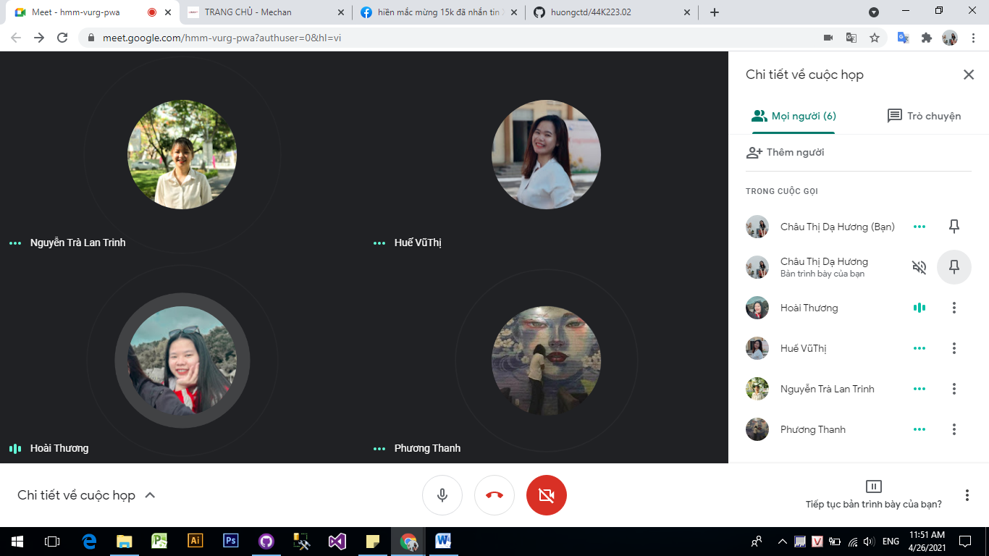

|  |  |  |  |
| --- | --- | --- | --- |
|  | Đã làm gì vào hôm qua? | Sẽ làm gì vào hôm nay? | Cái gì đang cản trở công việc? |
| Hương | Thiết kế chức năng hỗ trợ khách hàng  Test chức năng tìm kiếm | Test và sửa lỗi các chức năng  Test tài khoản cá nhân | Không |
| Huế | Viết bài Blog | Thiết kế hình thức thanh toán | Không |
| Trinh | Kiểm tra chức năng chat hỗ trợ  Kiểm tra giao diện trang blog |  |  |
| Thanh |  |  |  |
| D Thương |  |  |  |
| H Thương |  |  |  |